Некоммерческое акционерное общество

«АЛМАТИНСКИЙ УНИВЕРСИТЕТ ЭНЕРГЕТИКИ И СВЯЗИ»

Имени Гумарбека Даукеева

Кафедра автоматизации и управления



**Расчетно-графическая работа №1**

**Стандартная методика статистической обработки результатов многократных измерений**

Специальность: Автоматизация и управление

Выполнил: Суворов Роман

Группа: АУ-18-5

Вариант: 21

Принял(-а): Хан С.Г

« » 2020г. (оценка) (подпись)

Алматы, 2020г.

**СОДЕРЖАНИЕ**

1.Задание 1.……………………………………………...………………….3

* 1. Задача№1…………………………………………..…………………....3

1.2 Задача №2……………………………………………………………….4

1.3 Задача №3…………………………………………..…………………...5

2. Задание2.…………………………………………………...…………….5

Заключение………………………………………………………...……….8

**Цель работы:** изучение вероятностных оценок погрешностей результата измерений и способов статистической обработки результатов многократных измерений.

1. **Задание 1**

1.1 Задача №1.

В результате проведенных измерений оказалось, что наиболее вероятное содержание кислорода в газовой смеси составляет Х=8,6%. Доверительный интервал погрешности измерения определялся для доверительной вероятности P1 = 0,95 и составил 1 x = 0,5% O2 . Определить границы доверительного интервала при доверительной вероятности P2 = 0,96, если известно, что закон распределения погрешностей нормальный. Варианты индивидуальных заданий приведены в Приложении А, таблица А.1.

|  |  |  |  |
| --- | --- | --- | --- |
| Х | P1 | x | P2 |
| 6,98% | 0,9 | 0,70% | 0,97 |

Решение:

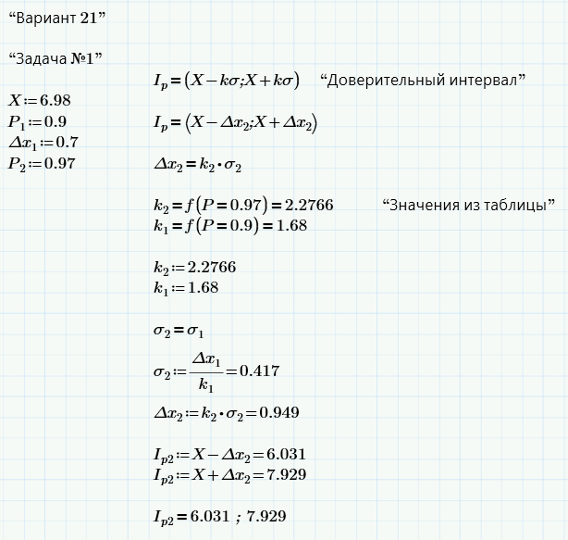

Ответ: Ip (6,0317,929) % O2.

* 1. Задача №2.

Определить границы доверительного интервала погрешности измерения температуры с вероятностью Р, если при большом числе измерений были получены среднее арифметическое результата наблюдений X и дисперсия $S^{2}$. Предполагается нормальный закон распределения погрешности. Варианты индивидуальных заданий приведены в Приложении А, таблица А.2.

|  |  |  |
| --- | --- | --- |
| Р | X | $S^{2}$ |
| 0,9 | 1200 кПа | 88(кПа) 2 |

Решение:

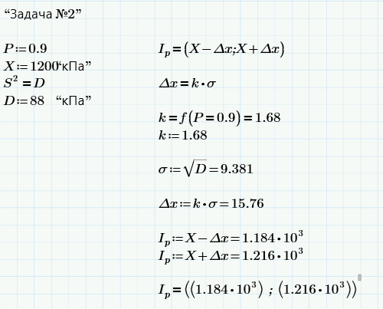

Ответ: Ip (1,184;1,216)кПа

* 1. Задача № 3.

В результате большого числа измерений термо - ЭДС был определен доверительный интервал I (X - A; X + B) мВ, с доверительной вероятностью Р. Определить среднюю квадратическую погрешность  измерения термо - ЭДС в предположении нормального закона распределения погрешности. Варианты индивидуальных заданий приведены в Приложении А, таблица А.3.

|  |  |  |
| --- | --- | --- |
| X - A | X + B | Р |
| 43,5 | 52,5 | 0,95 |

Решение:

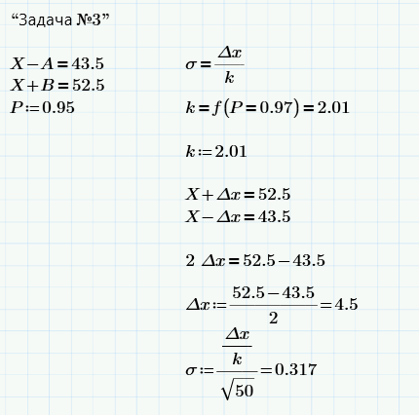

Ответ: Δи = 0,317мВ.

1. **Задание 2**

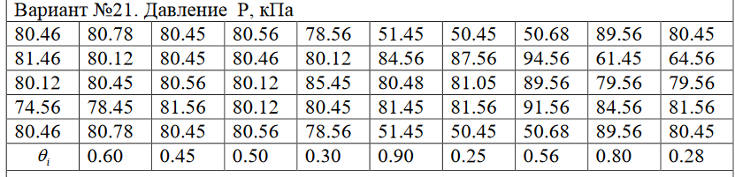

Рисунок 1 – Таблица значений для варианта №2.

По заданному варианту получаем 50 значений. После чего находим:

1. Математическое ожидание:

$\overset{´}{X}=\frac{1}{n}\sum_{i=1}^{n}{x_{i}}$ = $\frac{1}{50}\sum_{i=1}^{n}{x_{i}}$ = 77,4968кПа.

1. Дисперсию:

D $\frac{1}{n−1}\sum_{i=1}^{n}{}$ = 125,858 ${кПа}^{2}$.

1. СКО наблюдений:

$σ_{н}=\sqrt{D}$ = 11,218кПа.

Воспользуемся законом «3» чтоб найти грубые погрешности:

Ip(X-3σ;X+3σ) = (43,84;111,153), видим что все значения входят в наш интервал.

1. СКО измерений:

σи =1,586кПа.

1. Построим гистограмму, для определения закона распределения:

R= xmax – xmin = 41,11 кПа

r= 1+3.32*lg(n) = 6,64 ≈ 7 (округление в пользу наибольшего нечетного числа)

∆=R/r = 5,872 кПа

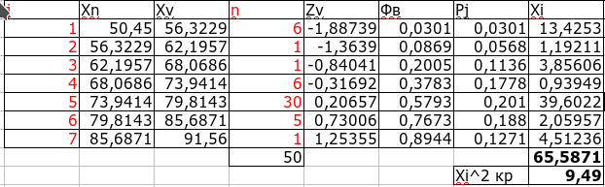

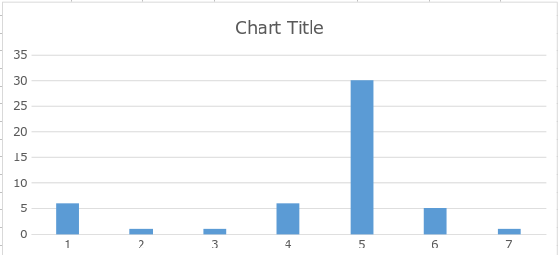Рисунок 2 - Таблица для закона распределения и гистограмма

По гистограмме можно сказать, что у меня нормальный закон распределения, для того чтобы это подтвердить воспользуемся критерием Пирсона.

1. Расчет функции Пирсона:

$Z_{j}=\frac{x_{j}−\overset{´}{X}}{δ_{н}}$

$P_{j}=Ф\left(Z_{j}\right)−Ф\left(Z_{j−1}\right)$, где $Ф\left(Z_{j}\right)$- по таблице «Функций Лапласа»

= 65,58

χ­­2критическая = 9,49 (по таблице “Значения распределения Пирсона”)

Чтобы гипотеза о нормальном законе распределения подтвердилась, необходимо выполнение следующего условия:

χ­­2 ≤ χ­­2критическая. Гипотеза подтверждается => Квантильный множитель находим по таблице (Квантили нормального распределения) k = 2,01.

1. Погрешность измерений: Ɛслуч.= Δи = k*и = 50,59978кПа.
2. Расчет не исключённой систематической погрешности (НСП):

Ɵ = $k∗\sqrt{\sum_{i=1}^{9}{Ɵ_{i}^{2}}}$ = 5,104кПа; где i - граница i -ой неисключенной систематической погрешности; k - коэффициент, определяемый принятой доверительной вероятностью (при Р=0,95 полагают k =1,1).

1. Доверительная граница погрешности результата измерения устанавливается в зависимости от соотношения $\frac{Ɵ}{σ_{и}}$.

$\frac{Ɵ}{σ_{и}}$ 3,217. Так как это соотношение лежит в интервале:

0,8 ≤ 3,217 ≤ 8 , то ∆ = k $σ_{\sum{}}$* где

K = $\frac{Ɛ_{случ}+Ɵ}{и+\sqrt{\sum_{i=1}^{9}{\frac{Ɵ_{i}^{3}}{3}}}}$ = 1,127, $σ_{\sum{}=\sqrt{\sum_{i=1}^{9}{\frac{Ɵ_{i}^{2}}{3}+и^{2}}}}$ = 3,113кПа

∆ = 3,5095кПа.

1. Результат:

Х = $\overset{´}{X}$ ± ∆, Р

Х = (77,4968 ± 3,5095) кПа, при P = 0,95

X = (78 ± 4) кПа, при Р = 0,95

ЗАКЛЮЧЕНИЕ

Моя рентгенографическая работа состояла из 2 этапов. В первом этапе я прорешал 3 задачи на нахождение доверительного интервала, определения грубой погрешности, определения среднеквадратичной погрешности, используя методы, приведенные в методических указаниях.

Во втором этапе нужно было рассчитать погрешность стандартной методикой обработки результатов прямых измерений с многократными независимыми наблюдениями. Рассчитав СКО наблюдений и мат. ожидание, я воспользовался методом 3х сигм, обозначив тем самым доверительный интервал. Так как все значения попали в доверительный интервал, я продолжил исследование. Далее построил график распределения. Графически определил нормальный закон распределения и подтвердил его критерием Пирсона. Рассчитав закон распределения, я смог правильно подобрать значение квантильного множителя. Далее произвел расчеты исключительно систематической погрешности. Воспользовавшись коэффициентом, рассчитанным выше, рассчитали результирующую погрешность измерений и округлили их. Обработка результатов завершена.

В процессе выполнения расчетно-графической работы изучил вероятностные оценки погрешностей результата измерений и способы статистической обработки результатов многократных измерений.